Luz ultravioleta
Material
Lâmpadas UV (Montagem do efeito fotoeletrico), Protetor solar em gel, 2 Interruptores – fosforescentes

A luz UV e o buraco do ozônio
O ozônio-O₃ é um gás composto de oxigênio assim como o ar que respiramos-O₂. Nossa atmosfera possui uma camada formada por ozônio a uma altura de aproximadamente 35 km.
A camada de ozônio ajuda a nos proteger, pois reflete a maior dos raios UV.
Os CFC (clorofluorcarbonetos – moléculas feitas de cloro, flúor e carbono) utilizados em geladeiras antigas, por exemplo, são lançados para a atmosfera e sobem até a camada de ozônio.
A parte dos raios, que ultrapassar a camada, pode separar as moléculas de CFC, deixando o cloro livre para interagir com o ozônio, rompendo essa camada protetora. Assim a radiação UV atinge a Terra.
- Faça um desenho que represente o que você entendeu do texto e o que já sabe sobre o assunto.

Abaixo segue um esquema da nossa pele e como os raios UV atingem-na.
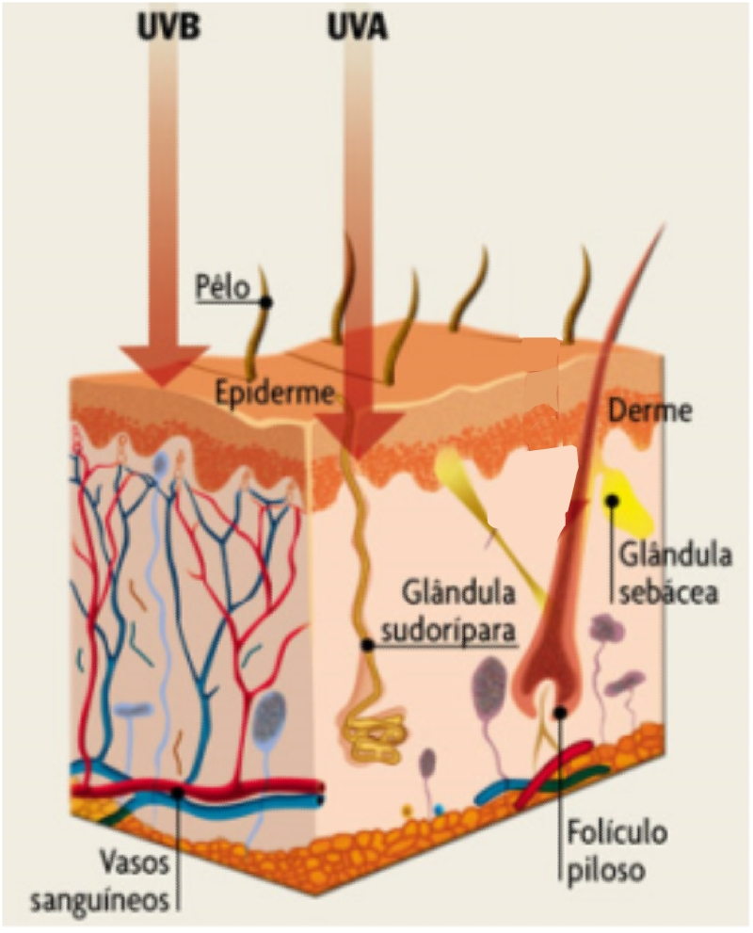
2) Verifique no rótulo do protetor solar quais são os tipos de raio que ele protege a nossa pele: _____________________________________________________________________________

3)Coloque esses raios em ordem da profundidade que atingem:
__________________________________________________________________________________________________________________________________________________________

4) Com base no seu desenho e no esquema da pele, explique como os raios atingem nossa pele:
__________________________________________________________________________________________________________________________________________________________

Experimentando e observando

Passem um pouco de protetor solar em um dos interruptores e esperem secar.
O estagiário vai incidir luz UV nos dois interruptores. Observem atentamente as diferenças. Desenhe e descreva o que ocorreu.

__________________________________________________________________
__________________________________________________________________
_________________________________________________________________
__________________________________________________________________

Compare o efeito do protetor solar sobre o interruptor e sobre nossa pele.
__________________________________________________________________
__________________________________________________________________
__________________________________________________________________

Desafio
Por que quando as mulheres fazem bronzeamento artificial elas colocam óculos de proteção? Qual a diferença entre as células dos olhos, com as que constituem a pele?

